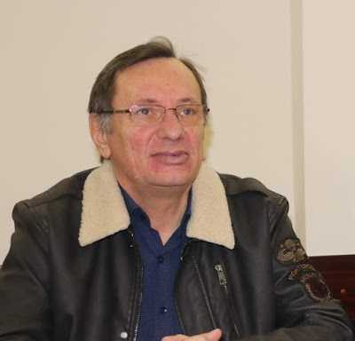
Avizele eliberate de APM Ialomița pentru extinderea depozitului de deșeuri periculoase de la Slobozia, verificate de Corpul de Control al Ministerului Mediului

În urmă cu aproximativ o lună, deputatul Tinel Gheorghe anunța public că a solicitat ministrului Mediului să verifice legalitatea documentelor care au stat la baza emiterii avizului de mediu pentru extinderea depozitului de deșeuri periculoase de la Slobozia. Zilele acestea, Corpul de Control al Ministerului se află deja la APM Ialomița pentru a verifica aceste documente pe care directorul Laurențiu Ghiauru spune că le-a emis legal și că nu are de ce să-și facă probleme.

„Slobozia devine groapa de deșeuri periculoase și toxice a României. Le-am solicitat miniștrilor Mediului și Sănătății să verifice legalitatea documentelor și sper să ajungem la concluzia că autorizația nu trebuia emisă, astfel să-i putem solicita primarului anularea acesteia”, declara parlamentarul în urmă cu ceva timp.

Edilul Adrian Mocioniu susține că s-a văzut obligat să semneze autorizația de construire ținând cont că avea la dosar toate avizele și acordurile eliberate de toate celelalte autoritățile și că s-a temut să nu fie acuzat de abuz. Acesta a semnat pentru extinderea depozitului de deșuri periculoase în ciuda tuturor protestelor venite din partea cetățenilor și chiar a unei petiții semnată de un număr semnificativ de locuitori ai municipiului care s-au declarat împotriva construirii acestei celule care ne va transforma în groapa de deșeuri periculoase a țării.

În ceea ce-l privește pe directorul APM Ialomița, acesta susține că nu el l-a obligat pe primar să semneze acea autorizație și că acesta ar fi înțeles greșit.

„A mai fost o situație în care un domn primar a spus că l-am obligat noi, prin eliberarea acordului de mediu, să emită autorizația de construire. Nu este adveărat. Acordul de mediu este un document al Agenției pentru Protecția Mediului prin care se pun condiții de derulare a proiectului. Și atât. Aceasta este situația (...) Acum avem Corpul de Control al Ministerului Mediului pentru acordul de mediu emis pentru Vivani, dar nu este nicio problemă pentru că ne derulăm activitatea în conformitate cu legea”, a explicat Laurențiu Ghiauru, directorul APM Ialomița.

Amintim faptul că, Adrian Mocioniu, primarul municipiului reședință de județ, a eliberat în data de 8 ianuarie autorizația de construire pentru extinderea celei de-a doua celule a depozitului de deșeuri periculoase la Slobozia. Aceasta va fi atacată în instanță de liberali.

https://realitatea-ialomiteana.blogspot.com/2020/03/avizele-eliberate-de-apm-ialomita.html
03.03.2020

